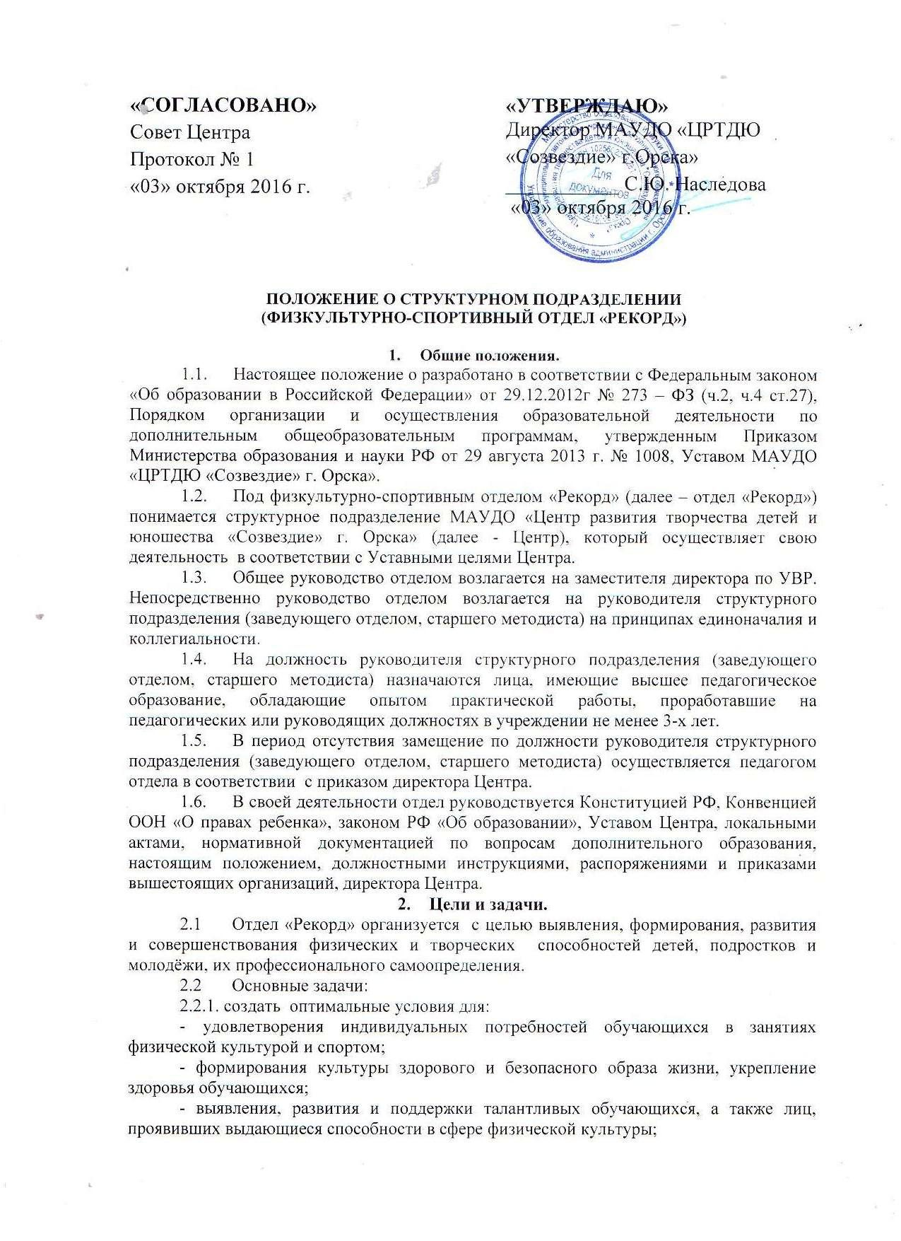

«СОГЛАСОВАНО»  Совет Центра  Протокол № 1  «03» октября 2016 г. | «УТВЕРЖДАЮ»  Директор МАУДО «ЦРТДЮ  «Созвездие» г.Орска»  ___________ С.Ю. Наследова  «03» октября 2016 г.
Положение о структурном подразделении
(ФИЗКУЛЬТУРНО-СПОРТИВНЫЙ отдел «РЕКОРД»)

- Общие положения.
  - Настоящее положение о разработано в соответствии с Федеральным законом «Об образовании в Российской Федерации» от 29.12.2012г № 273 – ФЗ (ч.2, ч.4 ст.27), Порядком организации и осуществления образовательной деятельности по дополнительным общеобразовательным программам, утвержденным Приказом Министерства образования и науки РФ от 29 августа 2013 г. № 1008, Уставом МАУДО «ЦРТДЮ «Созвездие» г. Орска».
  - Под физкультурно-спортивным отделом «Рекорд» (далее – отдел «Рекорд») понимается структурное подразделение МАУДО «Центр развития творчества детей и юношества «Созвездие» г. Орска» (далее - Центр), который осуществляет свою деятельность в соответствии с Уставными целями Центра.
  - Общее руководство отделом возлагается на заместителя директора по УВР. Непосредственно руководство отделом возлагается на руководителя структурного подразделения (заведующего отделом, старшего методиста) на принципах единоначалия и коллегиальности.
  - На должность руководителя структурного подразделения (заведующего отделом, старшего методиста) назначаются лица, имеющие высшее педагогическое образование, обладающие опытом практической работы, проработавшие на педагогических или руководящих должностях в учреждении не менее 3-х лет.
  - В период отсутствия замещение по должности руководителя структурного подразделения (заведующего отделом, старшего методиста) осуществляется педагогом отдела в соответствии с приказом директора Центра.
  - В своей деятельности отдел руководствуется Конституцией РФ, Конвенцией ООН «О правах ребенка», законом РФ «Об образовании», Уставом Центра, локальными актами, нормативной документацией по вопросам дополнительного образования, настоящим положением, должностными инструкциями, распоряжениями и приказами вышестоящих организаций, директора Центра.
- Цели и задачи.
  - Отдел «Рекорд» организуется с целью выявления, формирования, развития и совершенствования физических и творческих способностей детей, подростков и молодёжи, их профессионального самоопределения.
  - Основные задачи:
2.2.1. создать оптимальные условия для:
- удовлетворения индивидуальных потребностей обучающихся в занятиях физической культурой и спортом;
- формирования культуры здорового и безопасного образа жизни, укрепление здоровья обучающихся;
- выявления, развития и поддержки талантливых обучающихся, а также лиц, проявивших выдающиеся способности в сфере физической культуры;
- создания и обеспечения необходимых условий для личностного развития, укрепление здоровья, профессионального самоопределения и творческого труда обучающихся;
- социализации и адаптации обучающихся к жизни в обществе;
- формирования общей культуры обучающихся;
- удовлетворения иных образовательных потребностей и интересов учащихся, не противоречащих законодательству Российской Федерации, осуществляемых за пределами федеральных государственных образовательных стандартов и федеральных государственных требований;
- повышения профессионального мастерства педагогов, осуществления обмена передовым педагогическим опытом, взаимоизучение педагогических систем, самообразования, творческого поиска.
2.2.2. осуществлять качественное методическое обеспечение и контроль образовательного процесса;
2.2.3. внедрять в практику педагогов отдела современные педагогические технологии и активные формы обучения.
- Функции.
  - Реализация основной цели отдела «Рекорд» предполагает определённые виды деятельности, отражающиеся в функциях отдела:
3.1.1. организационно-координационной – разработка положений мероприятий, учебно-методических материалов, аналитических справок, подготовка документации к аттестации педагогических кадров, привлечение педагогов и сотрудников отдела к участию в методических мероприятиях;
3.1.2. аналитической – анализ наполняемости и стабильности учебных групп, анализ качественного и возрастного состава обучающихся, анализ форм, методов и средств обучения, анализ соответствия учебно-воспитательного процесса дополнительным общеразвивающим программам, мониторинг результативности деятельности педагогов, работающих по конкретным дополнительным общеразвивающим программам, выявление проблем, возникающих у педагогов в процессе педагогической деятельности, обсуждение их на педсоветах;
3.1.3. программно-методической – содействие педагогам в разработке разных типов программ, разных видов методической продукции (методических разработок, рекомендаций, пособий и др.) создание условий для внедрения в педагогическую практику инновационных технологий, оказание помощи педагогам в подготовке и проведении открытых занятий, мастер-классов, подготовке к участию в конкурсах профессионального мастерства;
3.1.4. информационной – создание и систематизация базы данных методических материалов, печатной продукции, фонда фото и видеоматериалов;
3.1.5. редакционно-издательской – редактирование подготавливаемых к изданию программ, методических пособий, статей, других методических изданий для информационно-издательского журнала «Уникум» и т.д.;
3.1.6. консалтинговой – оказание консультативной помощи педагогическим работникам при составлении ими методической продукции, организации индивидуальных и групповых консультаций (для педагогов), подготовка и проведение совещаний, оказание консультативной помощи педагогам дополнительного образования.
  - Реализация этих функций предполагает:
    - совместную, продуктивную деятельность всех педагогических сотрудников отдела;
    - анализ качества этой деятельности и необходимая коррекция;
    - изучение теорий, методики преподавания предметов по направлениям деятельности отдела;
    - разработка и внедрение методик и технологий по направлению деятельности отдела;
    - обеспечение деятельности методического объединения отдела;
    - отслеживание процесса внедрения программного материала педагогической деятельности;
    - помощь в разработке учебно-тематических планов по направлениям деятельности отдела;
    - определение уровня компетенций обучающихся для направления их на индивидуальный образовательный маршрут;
    - исследование уровня профессиональной компетенции сотрудников отдела.
- Права и обязанности.
  - Отдел «Рекорд» имеет право:
    - рассматривать вопросы и принимать решения строго в границах своей профессиональной компетенции;
    - применять современные научно-обоснованные методы образовательной деятельности;
    - в решении всех вопросов исходить из интересов Центра;
    - оказывать необходимую качественную помощь педагогам отдела в решении основных проблем УВП;
    - вести запись, регистрацию всех видов деятельности в соответствии с требованиями администрации.
  - Отдел «Рекорд» обязан:
    - участвовать в районных, городских, зональных, областных, всероссийских и международных соревнованиях, чемпионатах, конкурсах и др.;
    - самостоятельно формулировать и решать конкретные задачи по направлениям деятельности отдела;
    - выбирать формы и методы работы по направлениям деятельности отдела;
    - знакомиться со всей документацией, имеющейся в Центре, необходимой для работы отдела;
    - запрашивать у работников необходимые материалы, а также объяснение о причинах задержки выполнения контролируемых поручений;
    - требовать от исполнителей доработки документов, подготовленных с нарушениями установленных правил;
    - привлекать педагогов дополнительного образования, педагогов-психологов, методистов, педагогов-организаторов, инструкторов по физической культуре и др. к организации методических и массовых мероприятий и т.д.;
    - выходить на администрацию Центра с ходатайством о поощрении или наказании педагогических работников;
    - обращаться с запросами в соответствующие учреждения для получения необходимой информации по вопросам деятельности отдела.
- Ответственность.
  - Руководитель структурного подразделения (заведующий отделом, старший методист) несет ответственность за:
    - реализацию дополнительных общеразвивающих программ по направлениям деятельности отдела в полном объеме;
    - качество образования учащихся, выполнение учебного плана;
    - правильное выполнение и соблюдение педагогами расписания занятий, повышение квалификации педагогов;
    - координацию деятельности по курируемым вопросам с другими образовательными учреждениями и организациями, а также внутри Центра;
    - составление и реализацию программ, относящихся к образовательной деятельности отдела;
    - своевременное предоставление в установленные сроки документов в вышестоящие организации в соответствии с требованиями.
  - Каждый педагог отдела «Рекорд» несёт ответственность за:
    - своевременное и качественное выполнение должностных обязанностей;
    - качество образования учащихся;
    - качество документации, оформление и сохранность, а также своевременное её предоставление;
    - ведение журналов учёта рабочего времени и достижений учащихся.
- Взаимоотношения. Связи.
  - Укрепление связи с другими УДО по направлениям деятельности отдела.
  - Организация совместной работы с НМЦ, с высшими учебными заведениями для:
    - внедрения новых технологий обучения;
    - по вопросам аттестации педагогических работников;
    - по вопросам повышения квалификации.
  - Отдел взаимодействует в своей практической деятельности со всеми структурами Центра и осуществляет в рамках своих функциональных обязанностей обмен информацией.
- Организация деятельности.
  - Деятельность отдела «Рекорд» осуществляется исходя из запроса обучающихся, потребностей семьи, образовательных организаций-партнёров, общественных объединений и организаций, особенностей социально-экономического развития региона и национально-культурных традиций, а также имеющегося ресурсного обеспечения учреждения (кадрового, материально-технического и т. д.).
  - Образовательная деятельность ведётся на русском языке.
  - Образовательная деятельность в учебных группах строится на основе дополнительных общеразвивающих программ.
  - Участниками образовательного процесса являются:
- Обучающиеся (в том числе с ограниченными возможностями здоровья, дети-инвалиды),
- педагогические работники,
- родители обучающихся (законные представители),
- организации, осуществляющие образовательную деятельность - партнёры Центра.
Каждый обучающийся имеет право на самоопределение, может заниматься в нескольких объединениях, менять их в течение года.
Дополнительное образование является для детей добровольным, предназначенным для социально-профессиональных проб. В таком случае смена деятельности может рассматриваться как положительный фактор поиска и самоопределения ребенка.
В работе объединений при наличии соответствующих условий и согласия руководителя объединения могут участвовать совместно с обучающимися их родители (законные представители) без включения в основной состав.
  - Организация образовательного процесса в отделе регламентируется Положением «Об организации и осуществлении образовательной деятельности в МАУДО «ЦРТДЮ «Созвездие» г. Орска».
- Материальная база.
  - Основной материальной базой отдела «Рекорд» являются помещения, выделяемые ему администрацией Центра, клубов по месту жительства, другими образовательными и иными учреждениями для осуществления образовательной и воспитательной деятельности, предусмотренной Уставом и настоящим Положением.
  - Программы, пособия, сценарии, методические и учебно-дидактические материалы, разработанные сотрудниками отдела, являются учебно-методическим фондом отдела.
  - Укрепление материально-технической базы осуществляется в соответствии с имеющимися финансовыми средствами. Приобретённые ценности поступают на ответственное хранение материально ответственным лицам.

